Профсоюзная стипендия для студентов
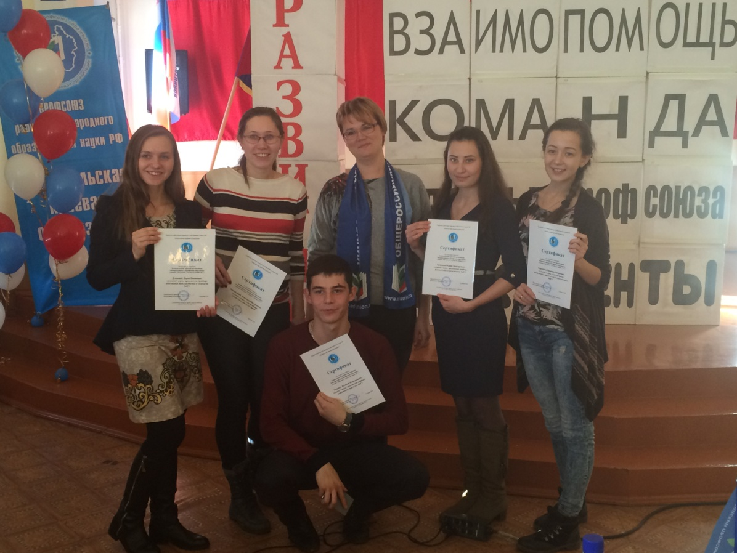
28 октября 2015 г. на краевом семинаре для студентов профсоюзных активистов ЗабГУ, педагогических колледжей в торжественной обстановке прошло вручение сертификатов на получение профсоюзной стипендии.
Предшествовало этому событию заседание конкурсной комиссии, куда был представлен пакет документов на студентов, претендующих на получение профсоюзной стипендии.
При отборе кандидатур конкурсная комиссия опиралась на положение о стипендии Забайкальской краевой организации Общероссийского профсоюза образования и решения коллегиальных выборных органов первичных профсоюзных организаций учреждений ВПО и СПО.
В результате работы комиссии определились кандидатуры на получение профсоюзной стипендии. Это 5 студентов первичной профсоюзной организации ЗабГУ:
- Михайлова А.В., член профбюро исторического факультета ЗабГУ;
- Урюпина А.В., председатель профбюро факультета культуры и искусств ЗабГУ;
- Сиднев А.Н., председатель профбюро юридического факультета ЗабГУ;
- Дунаева Д.И., председатель профбюро факультета естественных наук, математики и технологии ЗабГУ;
- Борисенко Н.А., члена профкома факультета культуры и искусств ЗабГУ;
Из учреждений среднего профессионального образования соискателями профсоюзной стипендии стали:
- Козлова А.С., зам. председателя профсоюзного комитета Читинского педколледжа;
- Доржиева Н.Б., член профгруппы Агинского педколледжа;
- Пляскина О.П., заместитель председателя профсоюзного комитета Балейского филиала ГПОУ «Читинский педагогический колледж»;
- Погребная М.В., член профкома Сретенского педагогического колледжа.
Студенты ЗабГУ будут получать профсоюзную стипендию в размере 1000 руб., студенты педагогических колледжей - 500 руб. ежемесячно в течение первого семестра.

Шестакова Е.В.,
заместитель председателя
краевой организации Профсоюза

